终 点
返回车辆停靠西一教学楼西侧(迪臣路)
双号队
单号队
2015年健身长跑路线图
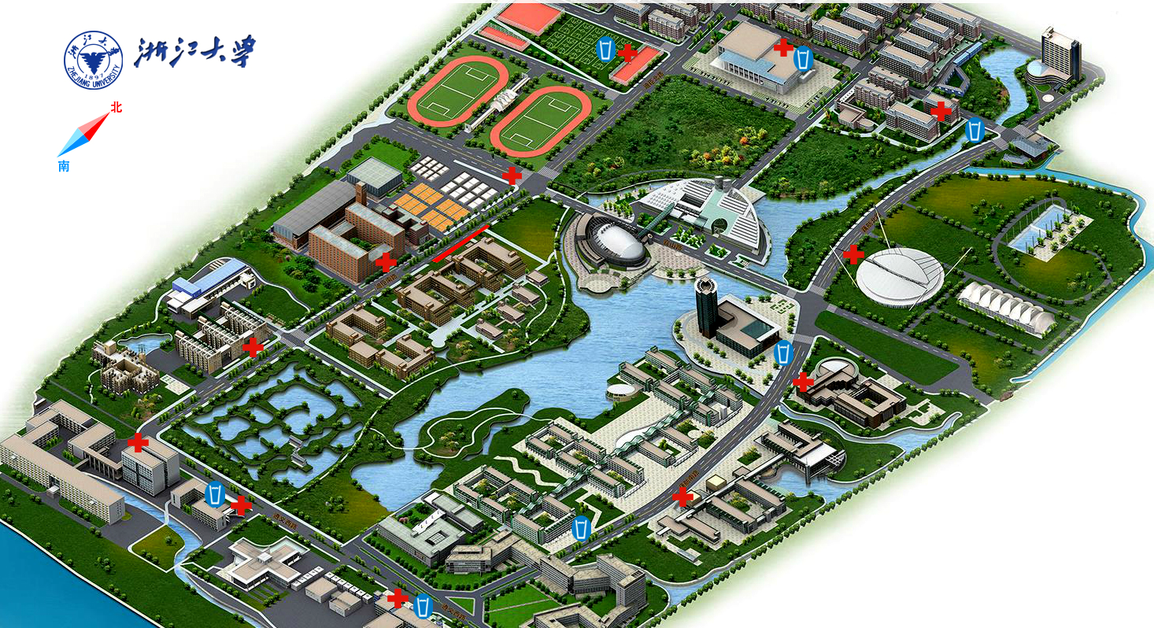
水站安排
1.药学院
2.生命科学楼前
3.东四教学楼
4.图书馆
5.校医院
6.丹青学园
7.终点
医务点安排
1.篮球场（结束后回田径场）
2.网球场边路口
3.安中大楼
4.金工楼前
5.医学院前
6.药学院前
7.生命科学楼前
8.东7前
9.蒙民伟楼前
10.体育馆前
⒒ 白沙学园
12.丹青学园

